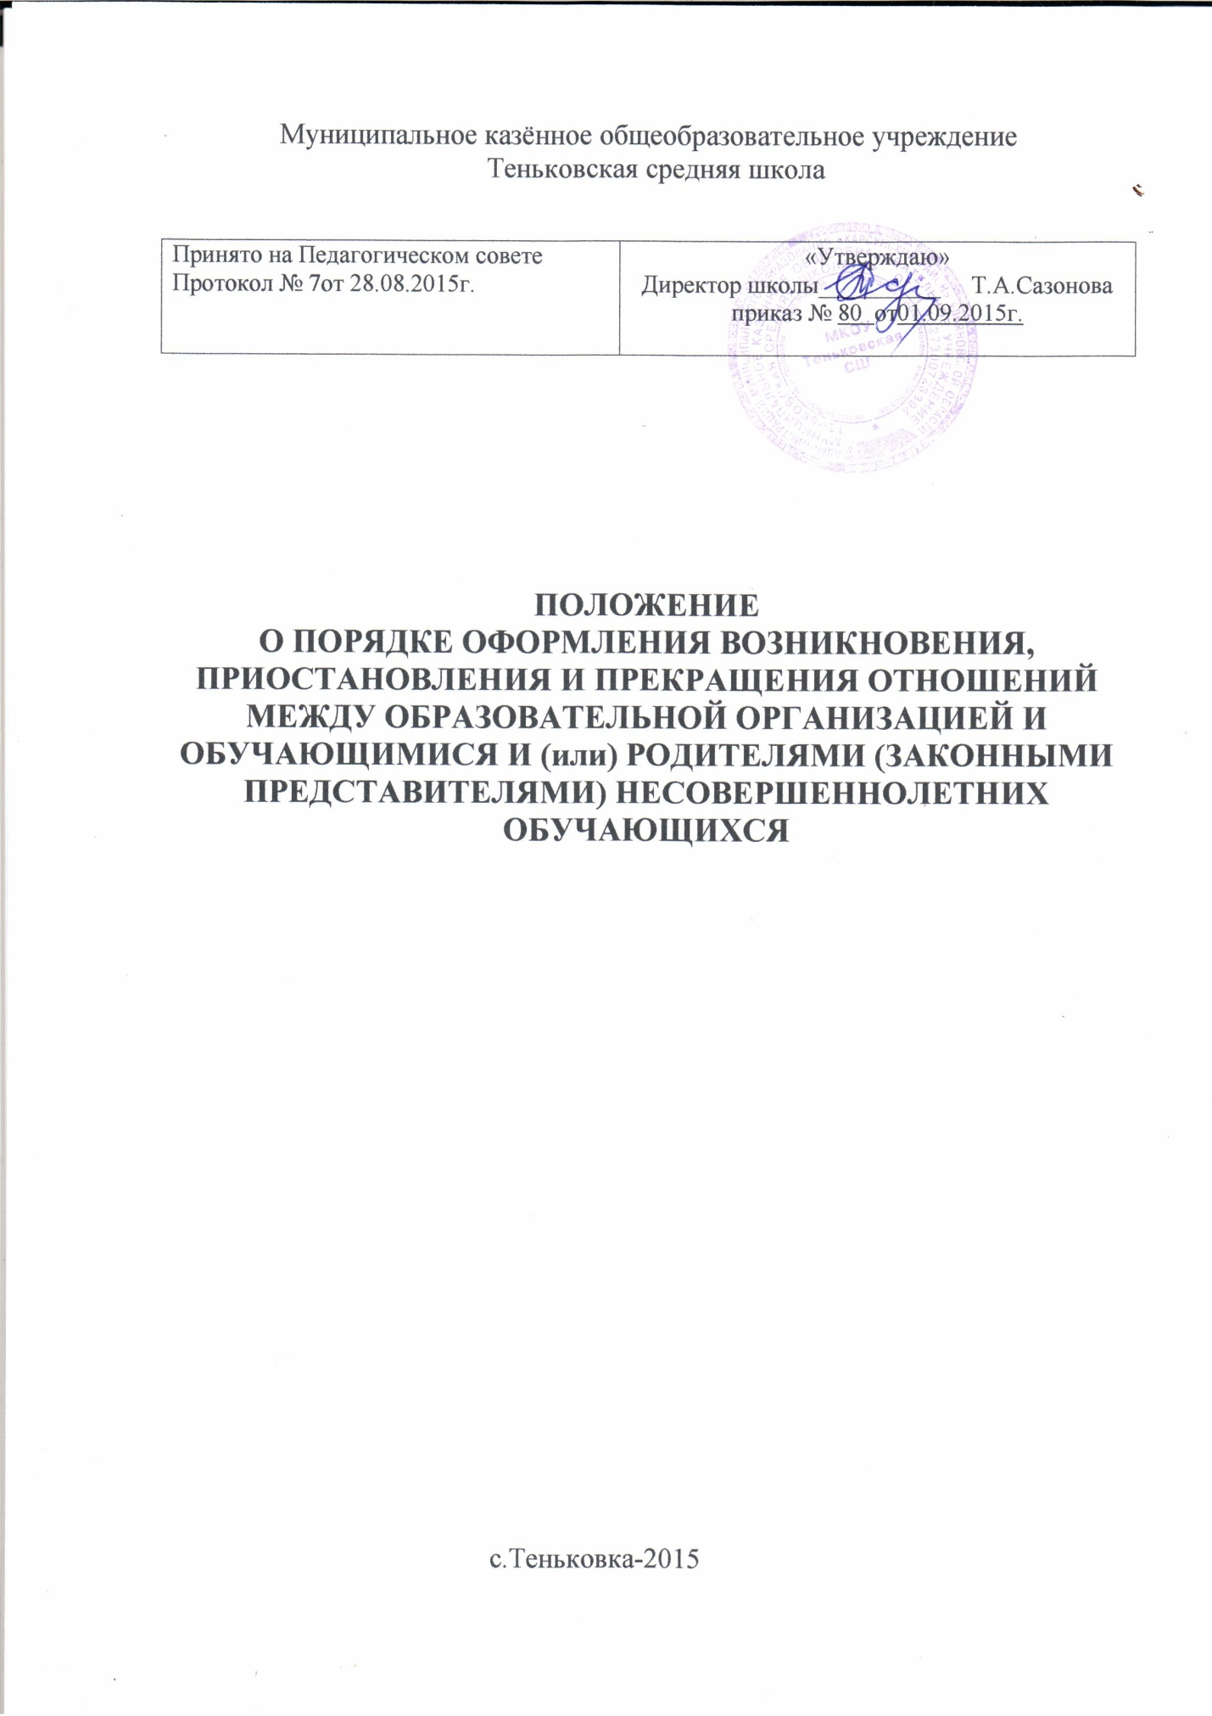

1. Общие положения
1.1. Настоящее Положение разработано в соответствии с Федеральным законом от 29 декабря 2012 г. № 273-ФЗ «Об образовании в Российской Федерации» и Уставом Муниципального казённого общеобразовательного учреждения Теньковской средней школы (далее - Школа).
1.2. Настоящее Положение устанавливает порядок оформления возникновения, приостановления и прекращения отношений между Школой, обучающимися и (или) родителями (законными представителями) несовершеннолетних обучающихся.
1.3. Текст настоящего положения размещается на официальном сайте Школы в сети Интернет.
2. Порядок оформления возникновения отношений между Школой, обучающимися и (или) родителями (законными представителями) несовершеннолетних обучающихся
2.1. Основанием возникновения образовательных отношений является приказ директора о приеме лица на обучение в Школу или для прохождения промежуточной аттестации и (или) государственной итоговой аттестации.
2.2. Права и обязанности обучающегося, предусмотренные законодательством об образовании и локальными нормативными актами Школы, возникают у лица, принятого на обучение, с даты, указанной в приказе директора о приеме лица на обучение или в договоре об образовании.
2.3. Договор об образовании заключается в простой письменной форме между Школой и лицом, зачисляемым на обучение, или родителями (законными представителями) несовершеннолетнего лица.
2.4. В договоре об образовании должны быть указаны основные характеристики образования, в том числе вид, уровень и (или) направленность образовательной программы (часть образовательной программы определенного уровня, вида и (или) направленности), форма обучения, срок освоения образовательной программы (продолжительность обучения).
2.5. Договор об образовании не может содержать условия, которые ограничивают права лиц, имеющих право на получение образования определенного уровня и направленности и подавших заявления о приеме на обучение (далее - поступающие), и обучающихся или снижают уровень предоставления им гарантий по сравнению с условиями, установленными законодательством об образовании. Если условия, ограничивающие права поступающих и обучающихся или снижающие уровень предоставления им гарантий, включены в договор, такие условия не подлежат применению.
2.6. Примерные формы договоров об образовании утверждаются федеральным органом исполнительной власти, осуществляющим функции по выработке государственной политики и нормативно-правовому регулированию в сфере образования.
3. Порядок приостановления и прекращения отношений между Школой, обучающимися и (или) родителями (законными представителями) несовершеннолетних обучающихся
3.1. Образовательные отношения прекращаются в связи с отчислением обучающегося из Школы:
1) в связи с получением образования (завершением обучения);
2) досрочно по основаниям, изложенным в п.3.2.
3.2. Образовательные отношения могут быть прекращены досрочно в следующих случаях:
1) по инициативе обучающегося или родителей (законных представителей) несовершеннолетнего обучающегося, в том числе в случае перевода обучающегося для продолжения освоения образовательной программы в другую Школу;
2) по инициативе Школы, в случае применения к обучающемуся, достигшему возраста пятнадцати лет, отчисления как меры дисциплинарного взыскания, а также в случае установления нарушения порядка приема в Школу, повлекшего по вине обучающегося его незаконное зачисление в Школу;
3) по обстоятельствам, не зависящим от воли обучающегося или родителей (законных представителей) несовершеннолетнего обучающегося и Школы, в том числе в случае ликвидации Школы.
3.3. Досрочное прекращение образовательных отношений по инициативе обучающегося или родителей (законных представителей) несовершеннолетнего обучающегося не влечет за собой возникновение каких-либо дополнительных, в том числе материальных, обязательств указанного обучающегося перед Школой.
3.4. Основанием для прекращения образовательных отношений является приказ директора об отчислении обучающегося из Школы.
3.5. Права и обязанности обучающегося, предусмотренные законодательством об образовании и локальными нормативными актами организации, осуществляющей образовательную деятельность, прекращаются с даты его отчисления из Школы.
3.6. При досрочном прекращении образовательных отношений Школа в трехдневный срок после издания приказа об отчислении обучающегося выдает лицу, отчисленному из этой организации, справку об обучении в соответствии с ч. 12 ст. 60 Федерального закона от 29 декабря 2012 г. № 273-ФЗ «Об образовании в Российской Федерации».

